ЧЕЛЯБИНСКАЯ ОБЛАСТЬ

АДМИНИСТРАЦИЯ
ЗЛАТОУСТОВСКОГО ГОРОДСКОГО ОКРУГА
ПОСТАНОВЛЕНИЕ

17.03.2025 г. | № | 94-П/АДМ
г. Златоуст
О внесении изменений
в постановление администрации Златоустовского городского
округа от 07.09.2023 г. № 340-П/АДМ «Об утверждении регламента
работы по взысканию дебиторской задолженности по платежам в бюджет Златоустовского городского округа, администратором которых является администрация Златоустовского городского округа»

В целях уточнения правового акта,
ПОСТАНОВЛЯЮ:
1. В приложение к постановлению администрации Златоустовского городского округа от 07.09.2023 г. № 340-П/АДМ «Об утверждении регламента работы по взысканию дебиторской задолженности по платежам в бюджет Златоустовского городского округа, администратором которых является администрация Златоустовского городского округа» внести следующие изменения:
1) абзац 2 подпункта 1 пункта 4 изложить в следующей редакции:
«- за своевременным составлением первичных учетных документов, обосновывающих возникновение дебиторской задолженности, - путем направления в течение 14 календарных дней после подписания акта выполненных работ по демонтажу рекламных конструкций требования
о компенсации расходов, понесенных в связи с демонтажем, хранением
или в необходимых случаях уничтожением рекламной конструкции
(далее - требование о компенсации);»;
2) абзац 2 подпункта 1 пункта 7 изложить в следующей редакции:
«- за своевременным составлением первичных учетных документов, обосновывающих возникновение дебиторской задолженности, - путем направления контрагенту претензии (требования) о выплате пени (штрафа)
в течение 30 календарных дней с момента выявления факта нарушения условий контракта (договора);»;
3) абзац 3 подпункта 1 пункта 10 исключить;
4) абзац 2 подпункта 1 пункта 11 изложить в следующей редакции:
«- за своевременным составлением первичных учетных документов, обосновывающих возникновение дебиторской задолженности, - путем вынесения постановлений по делам об административных правонарушениях
в порядке и в сроки, установленные действующим законодательством;»;
5) пункт 17 изложить в следующей редакции:
«17. В целях недопущения образования просроченной дебиторской задолженности отдел бухгалтерии (далее - Бухгалтерия) осуществляет контроль за правильностью исчисления, полнотой и своевременностью осуществления платежей в бюджет городского округа, в том числе:
- ежедневное погашение (квитирование) начислений соответствующих платежей, которые являются источниками формирования доходов бюджета городского округа, в Государственной информационной системе
о государственных и муниципальных платежах, предусмотренной статьей 21 Федерального закона от 27.07.2010 г. № 210-ФЗ «Об организации предоставления государственных и муниципальных услуг» (далее - ГИС ГМП);
- составление первичных учетных документов, обосновывающих возникновение дебиторской задолженности или оформляющих операции
по ее увеличению или уменьшению (списанию);
- на 01 марта по счету бюджетного учета «Расчеты по доходам
от компенсации затрат» и на 01 сентября по счету бюджетного учета «Расчеты по прочим доходам от сумм принудительного изъятия», обеспечивает проведение анализа расчетов с должниками, включая сверку данных
по доходам на основании информации о непогашенных начислениях, содержащейся в ГИС ГМП, в том числе в целях оценки ожидаемых результатов работы по взысканию дебиторской задолженности по доходам, признания дебиторской задолженности по доходам сомнительной или безнадежной.»;
6) по всему тексту слова: «от 17.11.2020 года № 2282-р/АДМ» заменить на слова: «от 23.12.2024 года № 685-П/АДМ».
2. Пресс-службе администрации Златоустовского городского округа
(Валова И.А.) разместить настоящее постановление на официальном сайте Златоустовского городского округа в сети «Интернет».
3. Организацию выполнения настоящего постановления возложить
на главного бухгалтера администрации Златоустовского городского округа Князеву О.Н.
4. Контроль за выполнением настоящего постановления возложить
на первого заместителя главы Златоустовского городского округа - начальника Экономического управления администрации Златоустовского городского округа Мусабаева О.Р.
5. Настоящее постановление вступает в силу с момента подписания.

Глава  Златоустовского городского округа | 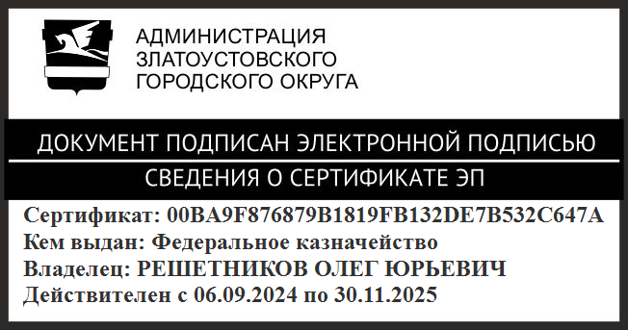 | О.Ю. Решетников

